鉄道友の会山形支部
鉄道模型一般公開運転例会
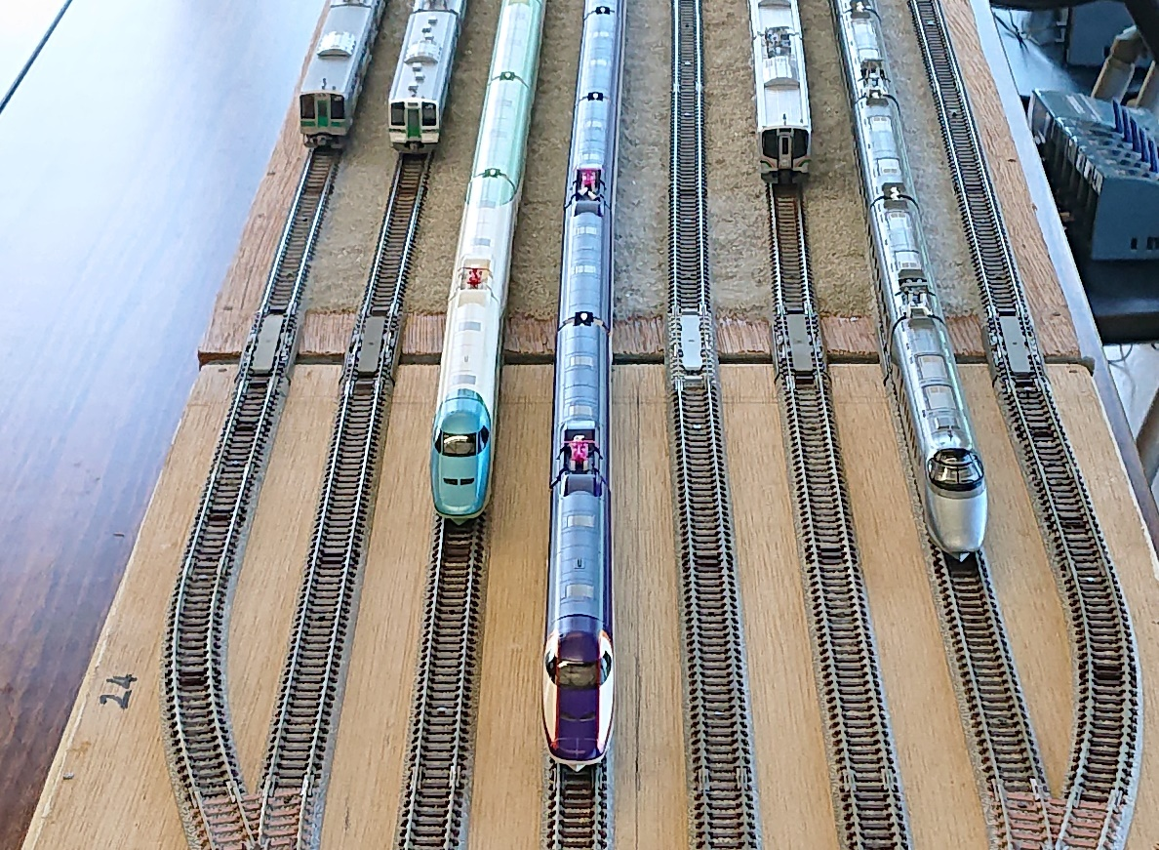

場所 山形市：みはらしの丘「はらっぱ館」 （入場無料）
日時 令和６年２月１２日(振休)11:00～15:00

【展示内容】
★鉄道模型ＨＯ・Ｎ各ゲージ
山形県内ゆかりの列車をはじめ、蒸気機関車から山形新幹線などの模型を運転。
★E8系の写真 ★会員秘蔵コレクション などを予定しています。

鉄道友の会山形支部 ホームページ http://railfan-web.sblo
各種お問い合わせ info@railfan-web.net

